Барысына да үрнәк: Республика клиник хастаханәсе 70 еллык юбилеен билгеләп үтә

0

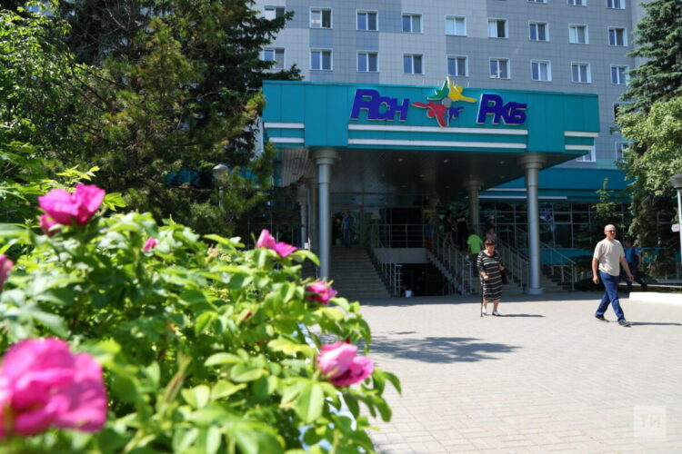
Фото: Михаил Захаров / Татар-информ

Иң алдынгы, иң ышанычлы, иң дәрәҗәлесе… Республика клиник хастаханәсе турында әйтелгән сүзләр бу. Данлыклы дәвалау оешмасы бу көннәрдә 70 еллык юбилеен билгеләп үтә.

